**Речь**

**Слайд №1**

Добрый день, уважаемая комиссия. Я Хабибуллин Булат студент группы 195 представляю Вам свою дипломную работу на тему Автоматизированная информационная система Стрелковый клуб «Булат»

Проект разработан на основании задания на дипломную работу

**Слайд №2**

Программа предназначена для автоматизации деятельности компании

**Слайд №3**

Программа реализована в среде Windows на объектно-ориентированном языке программирования C# в интегрированной среде разработки Microsoft Visual Studio 2019.

Для работы с базами данных была выбрана СУБД MS SQL

**Слайд №4**

Цели моей работы – Создать базу и модуль обработки данных

**Слайд №5**

Были поставлены следующие задачи:

* создать модуль обработки данных: ввода, удаления и редактирования данных
* учёт заказов

**Слайд №6**

**На слайде представлен алгоритм работы с приложением**



**Слайд №7**

На данном слайде представлена структурная организации базы данных.

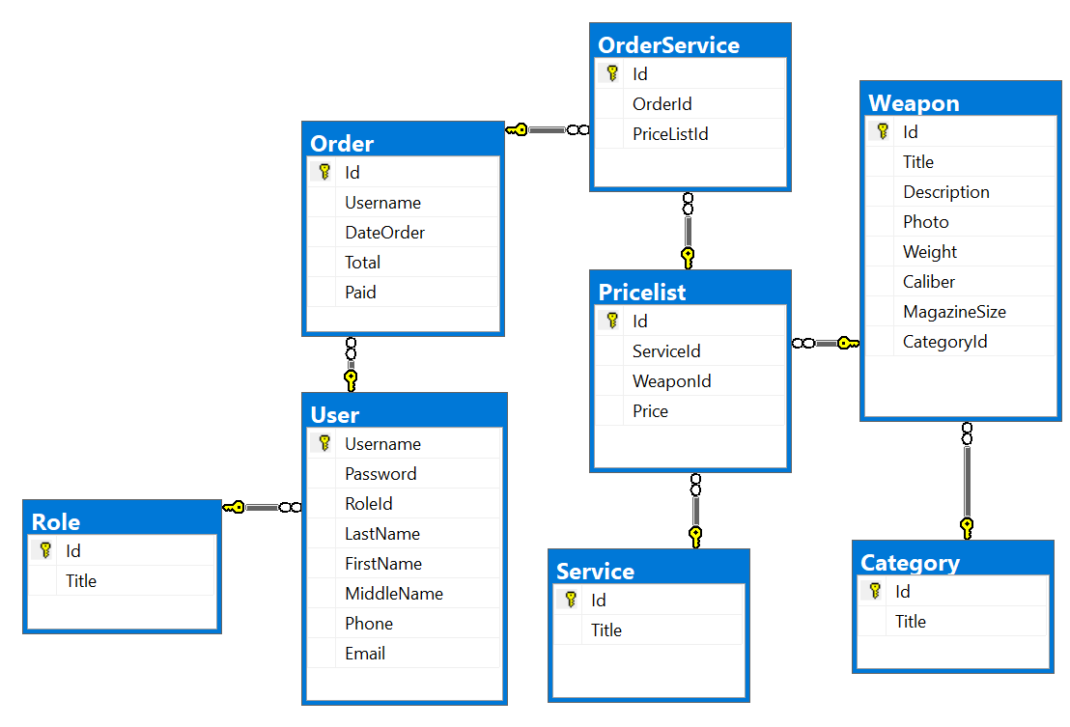

**Слайд №8**

Предлагаю Вам ознакомиться с демонстрацией возможностей программы

1. Запуск приложения.

|  |  |  |
| --- | --- | --- |
| № шаг |  | форма |
| 1 | Запуск приложения, откроется форма с плиточным интерфейсом  После запуска приложения отображается стартовое окно приложения. Главная форма представляет собой каталог оружия в виде плиточного интерфейса. Неавторизованный пользователь может просмотреть каталог, выполнить поиск или фильтрацию записей  Также имеется возможность посмотреть прайс на оружие. Для этого надо на любой карточке нажать на кнопку «ПРАЙС-ЛИСТ.»  ВЫБИРАЕШЬ ЛЮБУЮ ЗАПИСЬ И НАЖИМАЕШЬ.. ЗАТЕМ НАЖИМАЕШЬ НА КНОПКУ ОК. |  |
| 2 | В системе есть две роли клиент и администратор. При регистрации всегда роль нового пользователя – клиент.  Осуществим вход под ролью клиент. Нажимаем на кнопку вход |  |
| 3 | Потом на кнопку регистрация |  |
| 4 | Вводим логин и пароль(ПРИДУМЫВАЕШЬ ЗАРАНЕЕ, например max и пароль 1), Нажимаем ОК. если все корректно, выйдет сообщение. |  |
| 5 | На форме входа вводим свои новые учётные данные и нажимаем ОК. После успешного входа становятся доступными четыре кнопки в меню:  1 – мои брони  2 – мой профиль, чтобы заполнить информацию о себе  3 – выход из системы  Кроме этого на каждой плитке на обратной стороне карточке в списке цен повятся кнопки добавления в корзину:  Добавляешь в корзину |  |
| 6 | НАЖИМАЕШЬ НА КНОПКУ МОЙ ПРОФИЛЬ  Окно обо мне Эта форма предназначена для изменения сведений о клиенте, самим клиентом. Можно задать Фамилию, Имя и отчество(ЗАПОЛНЯЕШЬ СВОИМИ ДАННЫМИ)  Если нужно сменить пароль. То ставим галочку ИЗМЕНИТЬ ПАРОЛЬ, потом вводим старый пароль, а затем дважды новый пароль. |  |
|  | Создадим заказ  ВЫБИРАЕШЬ НЕКОТОРЫЕ УСЛУГИ И ДОБАВЛЯЕШЬ В КОРЗИНУ) |  |
|  | По нажатию на кнопку «Корзина»( ), отобразится форма «Оформление заказа»(Рис. 46) со списком покупаемых товаров. При просмотре заказа отображается вся информация от товаре, в том числе изображение. Реализована возможность удалить товар, указав количество - 0 или нажатием на элемент интерфейса.  При формировании заказа:  - в реальном времени ведется подсчет суммы заказа, подсчет скидки заказа, если в нем есть товары со скидкой;  - заказу автоматически присваивается номер (+1 к существующему в БД);  - информация о заказе хранится в БД;  - при создании статус заказа новый;  - реализована возможность выбрать пункт выдачи.  При нажатии на кнопку «Оформить» отобразится форма «Талон»(НАЖАТЬ)(Рис. 47) |  |
|  | Форма «Талон». Отображает список заказываемых товаров. Реализован вывод талона в PDF-файл по нажатию на кнопку «Сохранить в PDF»(СОХРАНЯЕШЬ И ПОКАЗЫВАЕШЬ ФАЙЛ)(Рис. 48). |  |
| 10 | Созданное бронирование можно посмотреть нажав на кнопку меню Мои Брони. Если бронь уже пройден и администратор отметит в системе, что бронирование оплачено, то его через систему отменить не получится. |  |
|  | Можно посмотреть содержимое брони нажав на кнопку просмотр |  |
| 11 | Войдем теперь в систему как Администратор. Для этого нажмем на кнопку Выйти. |  |
| 12 | Нажмем на кнопку выйти из системы. Подтверждаем выход |  |
| 13 | Нажимаем на кнопку Войти.  Вводим в окне входа логин: admin, пароль: 1(УЖЕ ВБИТЫ ЗАРАНЕЕ). Затем на ОК. |  |
| 14 | Он может редактировать список оружия, расписание.  НАЖИМАЕШЬ НА КНОПКУ Оружие. Появится страница со списком оружия. |  |
|  |  |  |
| 18 | Страница Оружие .  Выделяешь любое оружие и нажимаешь на кнопку Изменить  Данная страница предназначена для редактирования или создания новой записи. |  |
|  | ПОТОМ ВЫДЕЛЯЕШЬ ЛЮБУЮ ЗАПИСЬ И НАЖИМАЕШЬ НА КНОПКУ Прайслист.  «Прайслист»: эта страница предназначена для просмотра и удаления информации о стоимости услуг. Добавление и редактирование осуществляется через дополнительную форму.  Выделяешь любую запись и нажимаешь ИЗМЕНИТЬ  «Расписание»: эта форма предназначена для добавления и редактирования записи о расписании. |  |
|  | Нажимаешь НАЗАД  ПОТОМ КНОПКА Категории  Внизу справа этой страницы расположены три кнопки для перехода к справочникам системы, которые можно редактировать:  Кнопка Категории |  |
| 18 | НАЖИМАЕШЬ НАЗАД И ВЫХОДИШЬ НА САМУЮ ГЛАВНУЮ ФОРМУ ПРИЛОЖЕНИЯ.  Нажимаешь на кнопку Бронирование.  На этой форме отображается список заказов. Администратор может удалить или поставить отметку, что заказ оплачен. |  |
|  | Нажимаешь на кнопку НАЗАД  На главной форме приложения нажмите на кнопку «Пользователи»(). Отобразится страница «Пользователи»  После нажатия на кнопку «Добавить» или кнопку «Изменить» () выбранного пользователя для открытия страницы «Пользователь.  На этой форме нужно заполнить поля:  - Имя пользователя(должно быть уникальным в рамках системы);  - Фамилия;  - Имя;  - Отчество;  - Тип пользователя;  - Группа;  - Пароль.  Нажмите на кнопку «Сохранить» |  |
| 23 | НА ЭТОМ ДЕМОНСТРАЦИЯ ВОЗМОЖНОСТЕЙ МОЕЙ ПРОГРАММЫ ЗАВЕРШЕНА, ГОТОВА ОТВЕТИТЬ НА ВАШИ ВОПРОСЫ. |  |